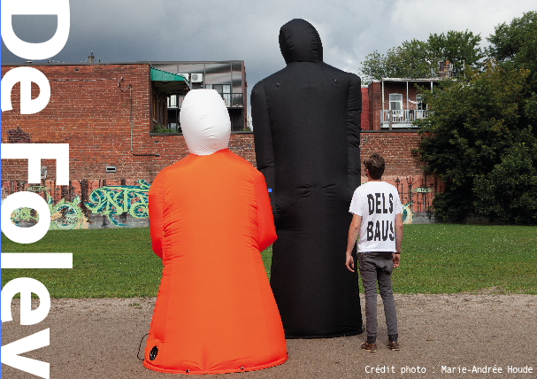
COMMUNIQUÉ DE PRESSE
POUR DIFFUSION IMMÉDIATE

DE FOLEY : EXPOSITION ITINÉRANTE À MONTRÉAL DE L’ARTISTE VISUEL CHARLES-ANTOINE TURCOT

Montréal, le 19 août 2015 — Il y a un an jour pour jour, le journaliste américain James Foley était violemment décapité par le groupe armé État islamique. Les images de son exécution ont inondé la sphère médiatique, et hantent depuis l’artiste visuel Charles-Antoine Turcot. L’oeuvre De Foley sera exposée le mercredi 19 août 2015. L’exposition itinérante prendra place à quatre différents emplacements de la ville de Montréal. Le premier rendez-vous sera au pied de la tour de Radio-Canada à 7h30. Suivez le parcours de l’œuvre sur Twitter (#DeFoley2015) toute la journée.

De Foley
L’œuvre interroge dans un jeu de formes et de couleurs le caractère symbolique et photogénique d’actes terroristes violents. « De Foley c’est l’utilisation d’une image remplie de violence qui a marqué l’imaginaire collectif pour questionner l’esthétisation des actes terroristes. C’est par l’emploi de matériaux plutôt reliés à l’enfance et aux festivités que la sculpture gonflable subvertit les images imposées par ce groupe.»

Influences
Présent au Métropolis le soir de l’attentat contre Pauline Marois en tant que technicien de scène, Charles-Antoine Turcot a depuis orienté son travail d’artiste autour des attentats terroristes. « La mort de James Foley le 19 août dernier a été un deuxième choc. J’ai ressenti l’urgence d’agir, d’imposer un devoir de mémoire rapidement. Le processus de création a été en quelque sorte une thérapie : détourner une image violente, la désacraliser et en faire un bel objet. »

Biographie
Né en 1983 à l’Annonciation, Charles-Antoine Turcot entreprend en 2009 son baccalauréat en arts visuels à l’Université du Québec à Montréal. Dans le cadre de sa formation, il a récemment présenté à la salle d’exposition de la Place des arts l’œuvre De Foley en format miniature. www.caturcot.com

Vernissage
Le vernissage officiel de l’œuvre aura lieu ce soir de 17 h à 19 h, à la brasserie Benelux, située au 245 rue Sherbrooke Ouest. Gratuit.

-30 —

Information :
Philippe Pelletier
Responsable des communications
pelletier.phil01@gmail.com
C. 514-566-1719

